外国人居留证件签发、延期、换发、补发服务指南

一、适用范围
本指南适用于申请外国人居留证件。

二、审批依据
《中华人民共和国出境入境管理法》、《中华人民共和国外国人入境出境管理条例》。

三、受理机构
国家移民管理局委托地级市（含直辖市所辖区县）以上公安机关出入境管理机构受理外国人居留证件。
经省级公安机关出入境管理机构请示国家移民管理局批准，县级公安机关出入境管理机构可以根据国家移民管理局的委托受理外国人居留证件。

四、申请条件
外国人入境后，因非外交、公务事由需要在中国境内居留的，可以按照规定向公安机关出入境管理机构申请居留证件的签发、延期、换发和补发。
符合国家规定的专门人才、投资者或者出于人道等原因确需由停留变更为居留的外国人，经设区的市级以上地方人民政府公安机关出入境管理机构批准可以办理外国人居留证件。
外国人申请居留证件以及延期、换发、补发，应当由本人到公安机关出入境管理机构办理相关手续，属于国家需要的高层次人才和急需紧缺专门人才以及未满16周岁或者已满60周岁以及因疾病等原因行动不便的，可以由邀请单位或者个人、申请人的亲属、有关专门服务机构代为申请。

五、禁止性要求
申请人有《中华人民共和国出境入境管理法》第三十一条规定情形的，不予签发外国人居留证件。

六、申请材料及要求
（一）受理外国人居留证件申请，应当要求申请人履行有关手续提交相关材料：
1、有效护照或者其他国际旅行证件；
2、填写外国人签证证件申请表，交一张符合《出入境证件相片照相指引》标准的照片；
3、与申请事由相关的证明材料；
4、其他应当履行的手续和提交的证明材料。有关证明可以交验原件并留存复印件。
（二）申请居留证件所需证明材料
外国人所持签证注明入境后需要办理居留证件的，应当自入境之日起30日内，向拟居留地公安机关出入境管理机构申请办理外国人居留证件。
外国人申请有效期1年以上的居留证件，应当按照规定提交当地卫生检疫部门或者县级以上卫生医疗部门出具的身体健康证明，证实申请人未患有严重精神障碍、传染性肺结核或者有可能对公共卫生造成重大危害的其他传染病。
并按照要求提交下列证明材料：
1、工作类：持Z字签证入境者，应当提交当地人力资源和社会保障、外国专家等主管部门出具的工作许可证明以及工作单位出具的证明函件；持其他种类签证入境者，还应当提交符合中国政府有关主管部门确定的外国高层次人才和急需紧缺专门人才、投资者等条件和要求规定的证明材料。对外国高层次人才、急需紧缺专门人才和投资者，可以签发居留期不超过5年的居留证件；对在信誉良好的备案单位工作的人员，可以签发居留期不超过2年的居留证件；对其他人员，可以签发居留期不超过1年的居留证件。
2、学习类：持X1字签证入境者，提交就读学校注明学习期间的函件和录取或者入学证明，如相关资料已通过全国来华留学管理信息系统登记，可免予提交纸质材料；持其他种类签证入境者，还应当提交主管部门出具的证明材料。可以签发与学校注明学习期限一致的居留证件。
持学习类居留证件的外国人，需要勤工助学或者在校外实习的，应当提交就读学校和实习单位出具的同意勤工助学或者校外实习的函件，向公安机关出入境管理机构申请居留证件加注
3、记者类：持J1字签证入境者，应当提交省级人民政府外事部门出具的函件和核发的《记者证》。可以签发居留期不超过1年的居留证件。
4、团聚类：持Q1字签证入境者，应当提交被探望人的身份证明和说明家庭成员关系的函件。持其他种类签证入境的外国人，还应当提交家庭成员关系证明。对未满18周岁和已满60周岁的，可以签发居留期不超过3年的居留证件，对未满18周岁人员的居留期截止日期不能超过其18周岁的日期；对其他人员可以签发居留期不超过2年的居留证件。
对外籍华人、华侨在中国寄养的未满18周岁的外籍子女，寄养受托人可以向户籍所在地或者主要生活地的公安机关出入境管理机构可以为其签发有效期不超过3年的居留证件，居留期截止日期不得超过其18周岁的日期。应当提交申请人的出生证明、外籍父母的护照复印件，父母双方或者一方为中国人的，还应当提交在境外定居证明的复印件；申请人父母的委托书、寄养受托人的受托书，委托书应当注明委托抚养或者监护人、寄养年限等内容；受托人本地常住户籍证明或者实际居住地6个月以上居住证明和居民身份证。
5、私人事务类：持S1字签证入境者，探亲人员应当提交被探望人出具的说明亲属（配偶、父母、配偶的父母、未满18周岁子女）关系的函件和居留证件。可以签发与被探望人在华居留期一致的居留证件。其他人员应当提交处理私人事务相关的证明材料。可以签发居留期不超过1年的居留证件。
持其他种类签证入境者，探亲人员应当提交被探望人出具的函件、居留证件和亲属（配偶、父母、配偶的父母、未满18周岁子女）关系证明，可以签发与被探望人在华居留期一致的居留证件。已满60周岁在中国境内购置房产的外籍华人，应当提交本人名下的房产证明或者经公证的房屋买卖合同、经济来源证明，可以签发居留期不超过3年的居留证件。在中国境内接受医疗救助、服务的外国人，应当提交当地县级以上或者二级甲等以上医疗机构出具的6个月以上的住院证明或者接受医疗服务证明，可以签发居留期不超过1年的居留证件。
（三）申请居留证件的延期、换发
外国人延长居留期限、居留证件登记事项发生变更的申请，申请人应当按照上述条款规定提交相关证明材料或者个人基本信息以及居留事由变更的相关证明材料，可以延长居留期限、换发居留证件。
（四）申请居留证件的补发
外国人居留证件遗失、损毁或者被盗抢，应当提交本人护照报失证明或者所属国驻华使领馆照会或者出示被损毁证件，以及新护照或者其他国际旅行证件，可以补发居留证件。

七、办理基本流程及办理方式
（一）申请。外国人申请居留证件以及延期、换发、补发，应当由本人到公安机关出入境管理机构办理相关手续，属国家需要的高层次人才和急需紧缺专门人才以及未满16周岁或者已满60周岁以及因疾病等原因行动不便的，可以由邀请单位或者个人、申请人的亲属、有关专门服务机构代为申请。
（二）受理。应做到材料一次收清、内容一次审清。经审查，外国人居留证件申请符合受理条件的，应当受理并出具受理回执，并在受理回执有效期内作出是否签发的决定。居留证件申请的受理回执有效期自受理之日起不超过15个工作日。申请居留证件手续和材料不完备的，公安机关出入境管理机构应当一次性告知申请人所需要履行的手续和补正的申请材料。
（三）审核。公安机关出入境管理机构应当通过面谈、电话询问、实地调查等方式核实申请事由的真实性，审核确认申请人为外国国籍。通知申请人或者有关单位、个人面谈，无正当理由未在约定时间内接受面谈的，可以依法不予签发签证证件。
（四）决定。符合条件、标准的，决定机构作出准予行政许可决定，签发相应类别的居留证件。

八、办结时限
经审查，外国人居留证件申请符合受理条件的，应当受理并出具受理回执，并在受理回执有效期内作出是否签发的决定。居留证件申请的受理回执有效期自受理之日起不超过15个工作日。

九、收费依据及标准
（一）收费依据
《国家发展和改革委员会、财政部关于外国人居留许可收费标准及有关问题的通知》（发改价格〔2004〕2230号）。
（二）收费标准
1、一年以内有效期居留许可：400元；
2、一年（含）至三年以内有效期居留许可：800元；
3、三年（含）至五年（含）有效期居留许可：1000元。

十、结果送达
批准签发的外国人居留证件，需由申请人本人持受理回执前往公安机关出入境管理机构现场领取。

十一、行政相对人权利和义务
（一）依据有关法律法规，申请人享有以下权利：
1、符合法定条件、标准的，有依法取得行政许可的平等权利；
2、对行政机关实施行政许可享有陈述、申辩权；
3、法律法规规定的其他权利。
（二）依据有关法律法规，申请人应履行以下义务：
1、如实向行政机关提交有关材料和反映真实情况，并对其申请材料实质内容的真实性负责；
2、配合行政机关面谈、电话询问、实地调查等，以核实申请材料的真实性；
3、法律法规规定的其他义务。

十二、其他注意事项
（一）家庭成员：包括配偶、父母、配偶的父母、子女、兄弟姐妹、祖父母、外祖父母、孙子女、外孙子女、子女的配偶。
（二）家庭成员关系证明和亲属关系证明：有关国家主管部门出具的结婚证明、出生证明、收养证明、其他亲属关系证明以及相关公证；所属国驻华使领馆出具的婚姻证明、出生证明、亲属关系证明、姓名等资料变更证明等。
（三）外国主管部门或者公证部门出具的婚姻证明、出生证明、亲属关系证明、姓名等资料变更证明等应当经中国驻该国使领馆认证。
（四）身份证明：中国内地居民身份证明指本地常住户籍证明或者实际居住地6个月以上居住证明和居民身份证；华侨身份证明指中国护照和国外定居证明；港澳居民身份证明指港澳居民往来内地通行证；台湾居民身份证明指台湾居民来往大陆通行证；外国人身份证明指外国人永久居留证。华侨和港澳台居民还应当提交实际居住地6个月以上居住证明。
有关外文证明材料应当翻译成中文。
附录：
1、外国人居留证件签发流程图
2、外国人签证证件申请表
3、申请材料示范文本

附录1
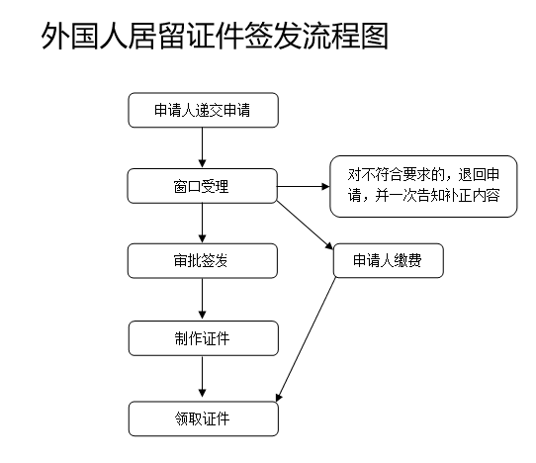

附录2
附件下载：外国人签证证件申请表
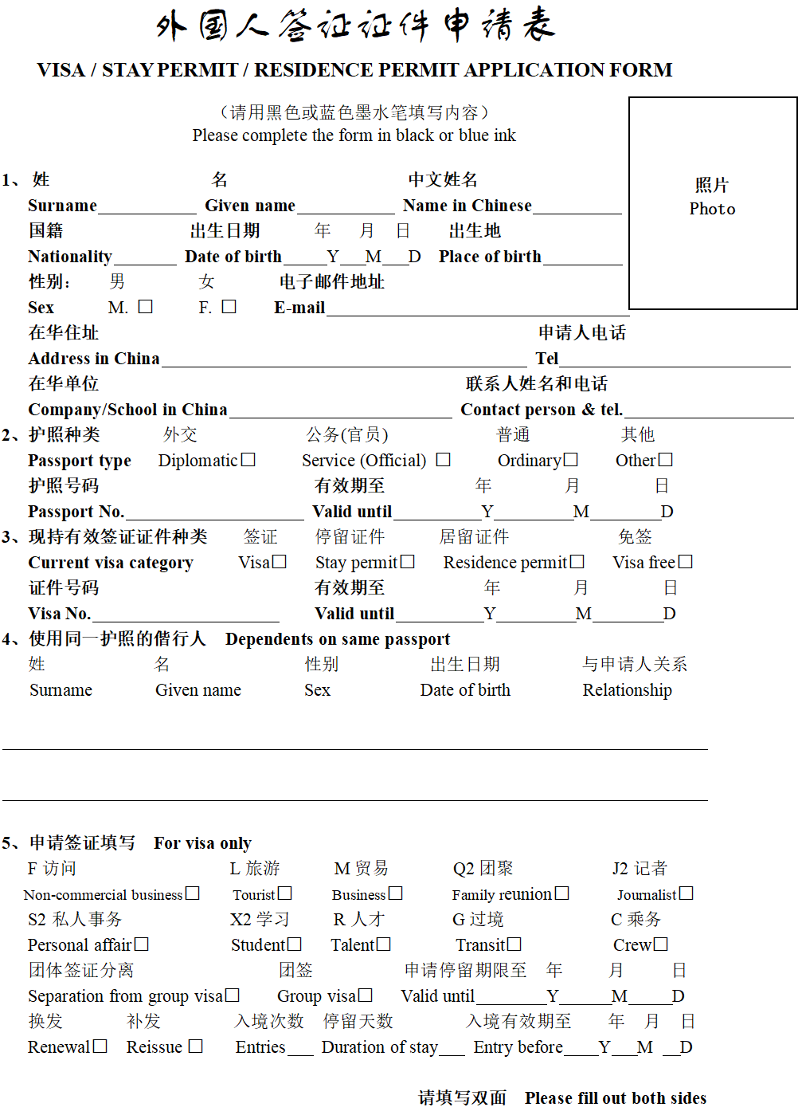
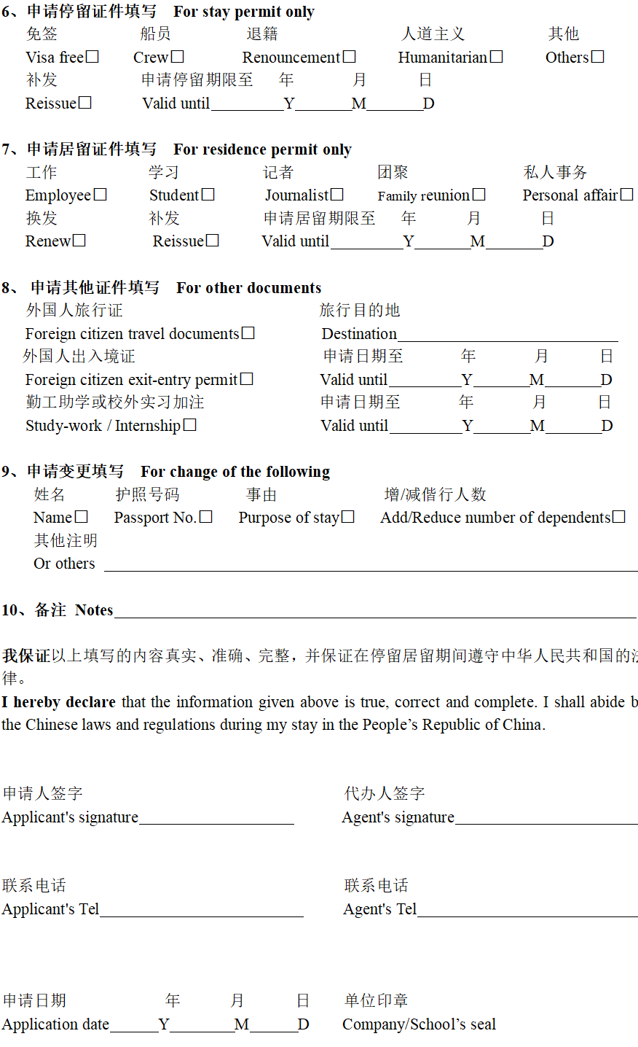

附录3
